
НОВОКУЗНЕЦКИЙ ГОРОДСКОЙ СОВЕТ НАРОДНЫХ ДЕПУТАТОВ
РЕШЕНИЕ
О внесении изменений в решение Новокузнецкого городского
Совета народных депутатов от 16.06.2010 №9/120
«Об утверждении генерального плана Новокузнецкого городского округа»
Принято
Новокузнецким городским
Советом народных депутатов
«_____» ___________ 2023 года

В соответствии со статьями 8, 23, 24 Градостроительного кодекса Российской Федерации, статьей 84 Земельного кодекса Российской Федерации, статьей 16 Федерального закона от 06.10.2003 №131-ФЗ «Об общих принципах организации местного самоуправления в Российской Федерации», на основании протокола публичных слушаний от 08.06.2023 и заключения о результатах публичных слушаний по предложениям о внесении изменений в генеральный план Новокузнецкого городского округа от 08.06.2023 №4995-12, в целях обеспечения устойчивого развития и повышения инвестиционной привлекательности территории города Новокузнецка, руководствуясь статьями 28, 32 и 33 Устава Новокузнецкого городского округа, Новокузнецкий городской Совет народных депутатов
РЕШИЛ:
1. Внести генеральный план Новокузнецкого городского округа», утвержденный решением Новокузнецкого городского Совета народных депутатов от 16.06.2010 №9/120 «Об утверждении генерального плана Новокузнецкого городского округа», следующие изменения:
1) приложение №1 «Историко-культурные планировочные ограничения. Схема размещения объектов культурного наследия (Схема ограничений и зон с особыми условиями использования территории)» изложить в новой редакции согласно приложению №1 к настоящему решению;
2) приложение №2 «Проектный план (Предложения по территориальному планированию. Схема планируемых границ функциональных зон)» изложить в новой редакции согласно приложению №2 к настоящему решению;
3) приложение №3 «Схема водоотведения (Схема планируемого размещения объектов водоотведения)» изложить в новой редакции согласно приложению №3 к настоящему решению;
4) приложение №4 «Схема инженерной подготовки территории (Схема планируемого размещения объектов инженерной подготовки)» изложить в новой редакции согласно приложению №4 к настоящему решению;
5) приложение №5 «Схема мероприятий по охране окружающей среды» изложить в новой редакции согласно приложению №5 к настоящему решению;
6) приложение №6 «Схема планируемого размещения объектов капитального строительства» изложить в новой редакции согласно приложению №6 к настоящему решению;
7) приложение №7 «Схема планируемых границ территорий, документация по планировке которых подлежит разработке в первоочередном порядке» изложить в новой редакции согласно приложению №7 к настоящему решению;
8) приложение №8 «Схема планируемых границ функциональных зон. Параметры планируемого развития функциональных зон» изложить в новой редакции согласно приложению №8 к настоящему решению;
9) приложение №9 «Схема природных планировочных ограничений (Схема ограничений и зон с особыми условиями использования территории. Анализ комплексного развития территории)» изложить в новой редакции согласно приложению №9 к настоящему решению;
10) приложение №10 «Схема существующей границы городского округа. Границы земель водного фонда» изложить в новой редакции согласно приложению №10 к настоящему решению;
11) приложение №12 «Схема транспортной инфраструктуры (Схема планируемого размещения объектов транспорта и путей сообщения)» к генеральному плану изложить в новой редакции согласно приложению №11 к настоящему решению;
12) приложение №13 «Схема энергоснабжения (Схема планируемого размещения объектов энергоснабжения)» изложить в новой редакции согласно приложению №12 к настоящему решению;
13) приложение №14 «Схема этапов реализации. Схема первоочередного строительства» изложить в новой редакции согласно приложению №13 к настоящему решению.
2. Настоящее решение вступает в силу со дня, следующего за днем его официального опубликования.
3. Контроль за исполнением настоящего решения возложить на администрацию города Новокузнецка и комитет Новокузнецкого городского Совета народных депутатов по развитию промышленности, предпринимательства, градостроительства, землепользования и экологии.

Председатель Новокузнецкого  городского Совета народных депутатов | А.К. Шелковникова
Глава города Новокузнецка | С.Н. Кузнецов

г.Новокузнецк
«______» __________ 2023 года
№ ________

Приложение №1
к решению Новокузнецкого городского
Совета народных депутатов
от __________ 2023 № ______

Приложение №1
к генеральному плану
Новокузнецкого городского округа

Историко-культурные планировочные ограничения. Схема размещения объектов культурного наследия (Схема ограничений и зон с особыми условиями использования территории)

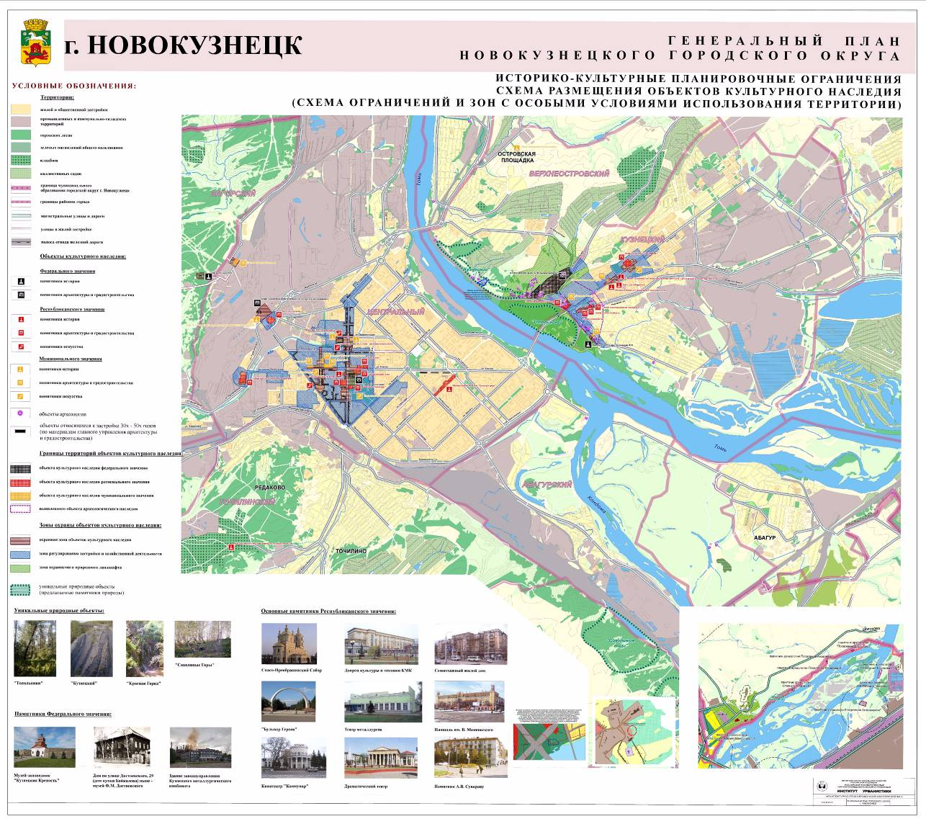

Председатель Новокузнецкого  городского Совета народных депутатов | А.К. Шелковникова

Приложение №2
к решению Новокузнецкого городского
Совета народных депутатов
от __________ 2023 № ______

Приложение №2
к генеральному плану
Новокузнецкого городского округа

Проектный план
(Предложения по территориальному планированию.
Схема планируемых границ функциональных зон)

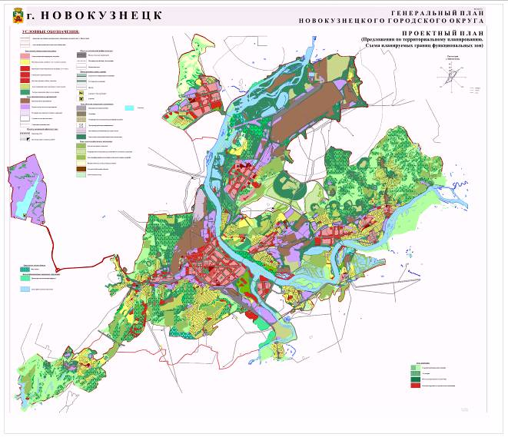

Председатель Новокузнецкого  городского Совета народных депутатов | А.К. Шелковникова

Приложение №3
к решению Новокузнецкого городского
Совета народных депутатов
от __________ 2023 № ______

Приложение №3
к генеральному плану
Новокузнецкого городского округа

Схема водоотведения (Схема планируемого размещения объектов водоотведения)

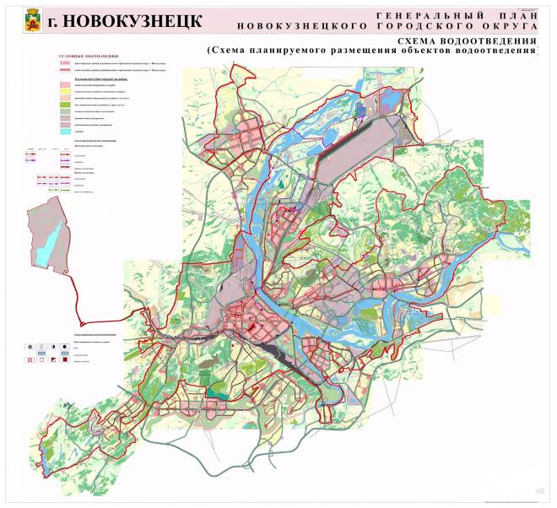

Председатель Новокузнецкого  городского Совета народных депутатов | А.К. Шелковникова

Приложение №4
к решению Новокузнецкого городского
Совета народных депутатов
от __________ 2023 № ______

Приложение №4
к генеральному плану
Новокузнецкого городского округа

Схема инженерной подготовки территории
(Схема планируемого размещения объектов инженерной подготовки)

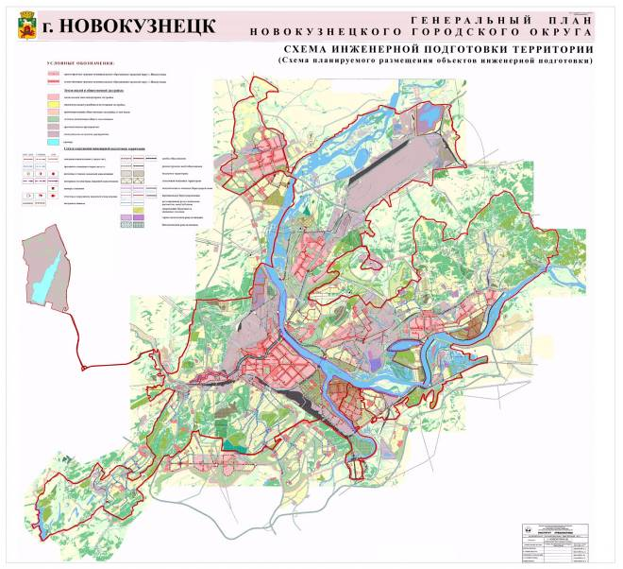

Председатель Новокузнецкого  городского Совета народных депутатов | А.К. Шелковникова

Приложение №5

к решению Новокузнецкого городского
Совета народных депутатов
от __________ 2023 № ______

Приложение №5
к генеральному плану
Новокузнецкого городского округа

Схема мероприятий по охране окружающей среды

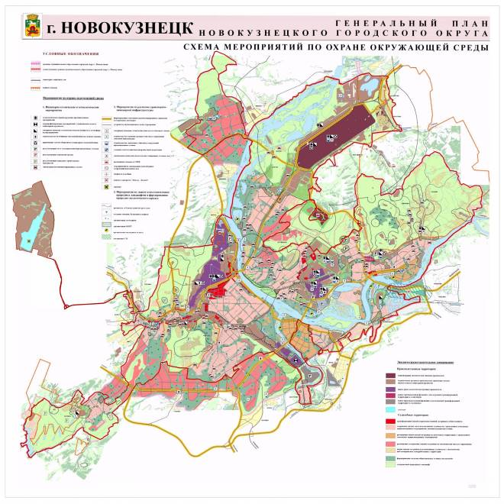
Председатель Новокузнецкого  городского Совета народных депутатов | А.К. Шелковникова

Приложение №6
к решению Новокузнецкого городского
Совета народных депутатов
от __________ 2023 № ______

Приложение №6
к генеральному плану
Новокузнецкого городского округа

Схема планируемого размещения объектов капитального строительства

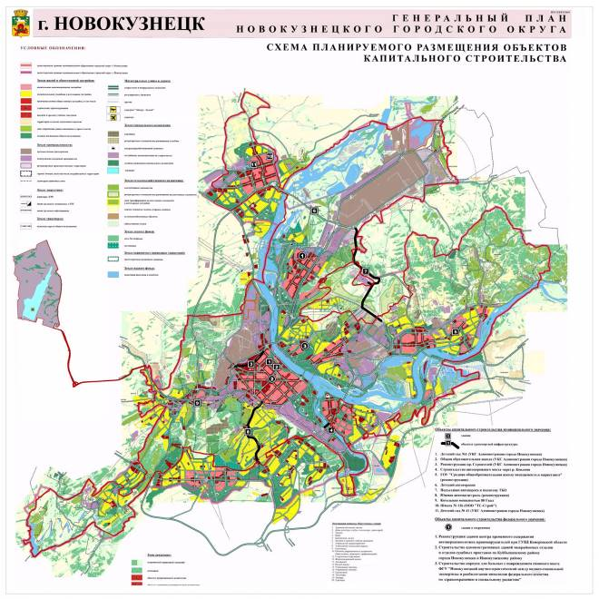
Председатель Новокузнецкого  городского Совета народных депутатов | А.К. Шелковникова

Приложение №7
к решению Новокузнецкого городского
Совета народных депутатов
от __________ 2023 № ______

Приложение №7
к генеральному плану
Новокузнецкого городского округа

Схема планируемых границ территорий, документация по планировке
которых подлежит разработке в первоочередном порядке

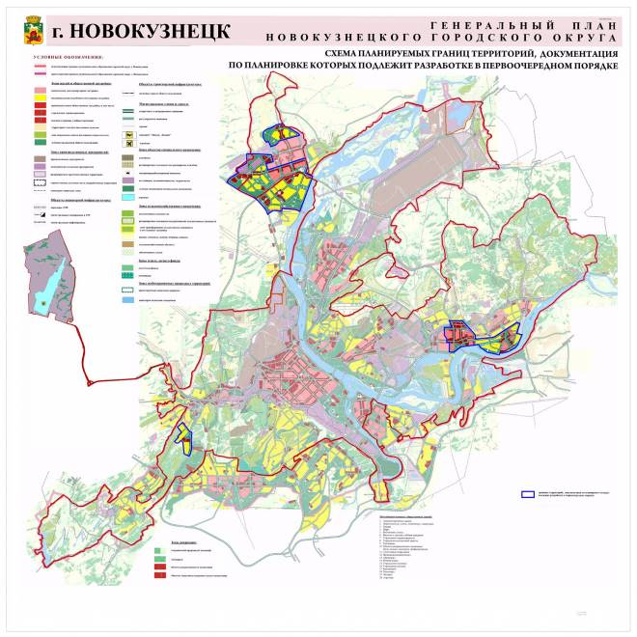
Председатель Новокузнецкого  городского Совета народных депутатов | А.К. Шелковникова

Приложение №8
к решению Новокузнецкого городского
Совета народных депутатов
от __________ 2023 № ______

Приложение №8
к генеральному плану
Новокузнецкого городского округа

Схема планируемых границ функциональных зон.
Параметры планируемого развития функциональных зон

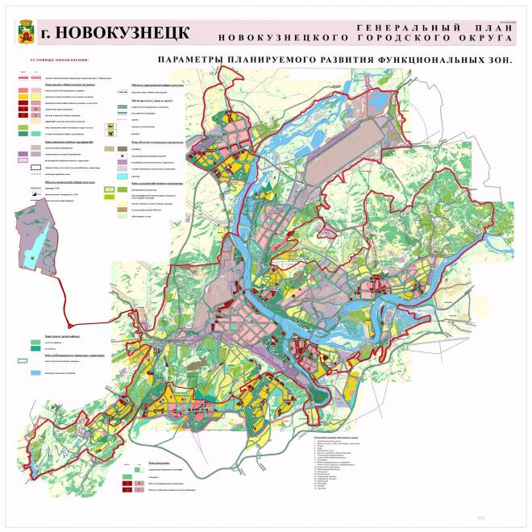
Председатель Новокузнецкого  городского Совета народных депутатов | А.К. Шелковникова

Приложение №9
к решению Новокузнецкого городского
Совета народных депутатов
от __________ 2023 № ______

Приложение №9
к генеральному плану Новокузнецкого городского округа

Схема природных планировочных ограничений
(Схема ограничений и зон с особыми условиями использования территории.
Анализ комплексного развития территории)

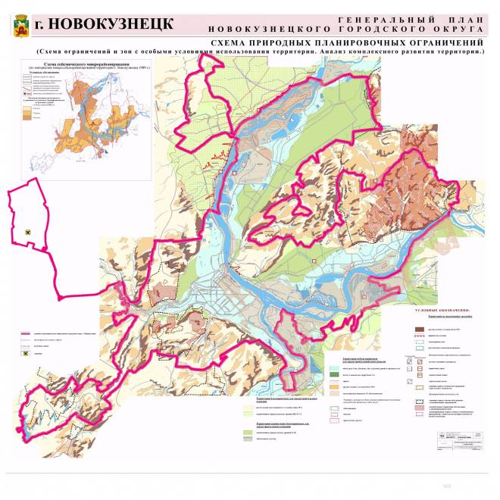

Председатель Новокузнецкого  городского Совета народных депутатов | А.К. Шелковникова

Приложение №10
к решению Новокузнецкого городского
Совета народных депутатов
от __________ 2023 № ______

Приложение №10
к генеральному плану
Новокузнецкого городского округа

Схема существующей границы городского округа.
Границы земель водного фонда

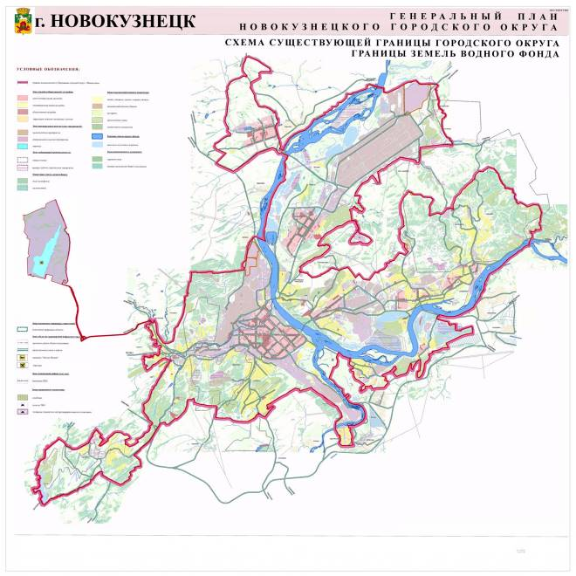
Председатель Новокузнецкого  городского Совета народных депутатов | А.К. Шелковникова

Приложение №11
к решению Новокузнецкого городского
Совета народных депутатов
от __________ 2023 № ______

Приложение №12
к генеральному плану
Новокузнецкого городского округа

Схема транспортной инфраструктуры
(Схема планируемого размещения объектов транспорта и путей сообщения)

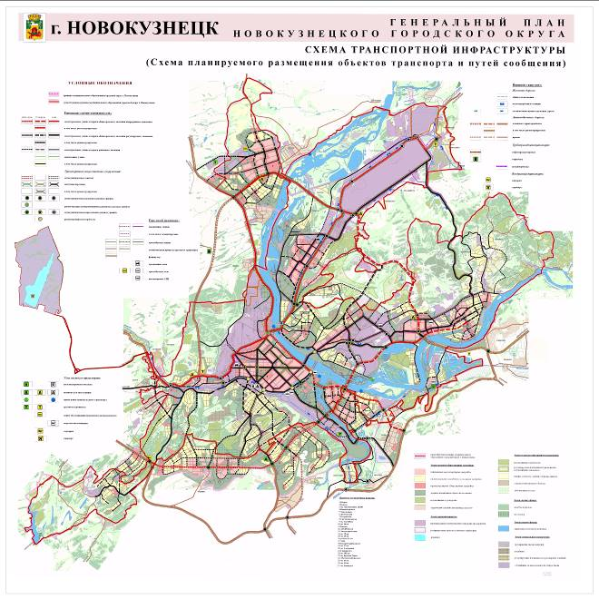

Председатель Новокузнецкого  городского Совета народных депутатов | А.К. Шелковникова

Приложение №12
к решению Новокузнецкого городского
Совета народных депутатов
от __________ 2023 № ______

Приложение №13
к генеральному плану
Новокузнецкого городского округа

Схема энергоснабжения
(Схема планируемого размещения объектов энергоснабжения)

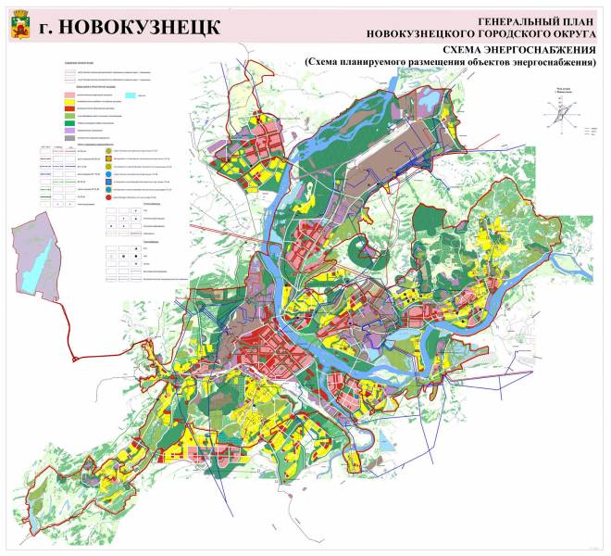

Председатель Новокузнецкого  городского Совета народных депутатов | А.К. Шелковникова

Приложение №13
к решению Новокузнецкого городского
Совета народных депутатов
от __________ 2023 № ______

Приложение №14
к генеральному плану
Новокузнецкого городского округа

Схема этапов реализации. Схема первоочередного строительства

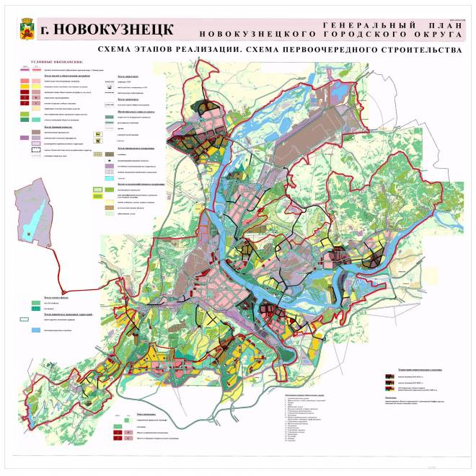

Председатель Новокузнецкого  городского Совета народных депутатов | А.К. Шелковникова

